Практическая работа №2
Выполнил Ердяков Роман Александрович, группа ИТБ-3302-02-20

Задание 1:
Построить организационную структуру управления, отразить связи, подчиненность, количество ступеней.

Решение:
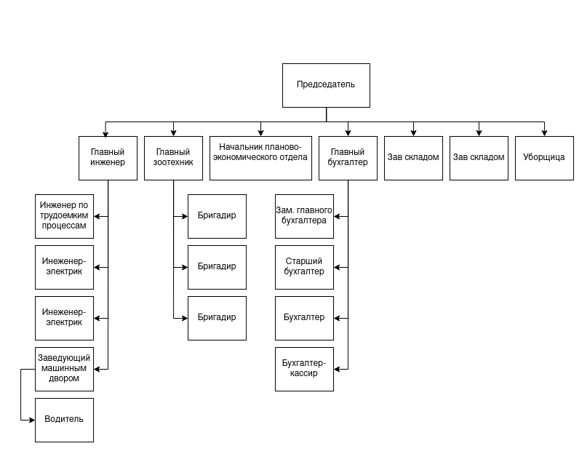
Тип структуры: линейно-функциональная;
Количество уровней: 3.
Задание 2:
Разработайте организационную структуру фирмы, выполняющие следующие функции: исследование маркетинга, закупки, сбыт, оснащение производства, производство, финансовое планирование, планирование маркетинга, реклама и стимулирование сбыта, составление бюджета, управление торговыми операциями, руководство инженерным обеспечением, предварительное проектирование, общий бухгалтерский учет, учет издержек производства, упаковка, контроль качества, обработка данных, ведение статистики, производственное планирование, организационное обеспечение.
Опишите достоинства и недостатки организационной структуры.

Решение:
Тип структуры: функциональная;
Количество уровней: 3;
Достоинства: высокая специализация, четкое распределение обязанностей;
Недостатки: слабая гибкость, возможны конфликты между отделами.
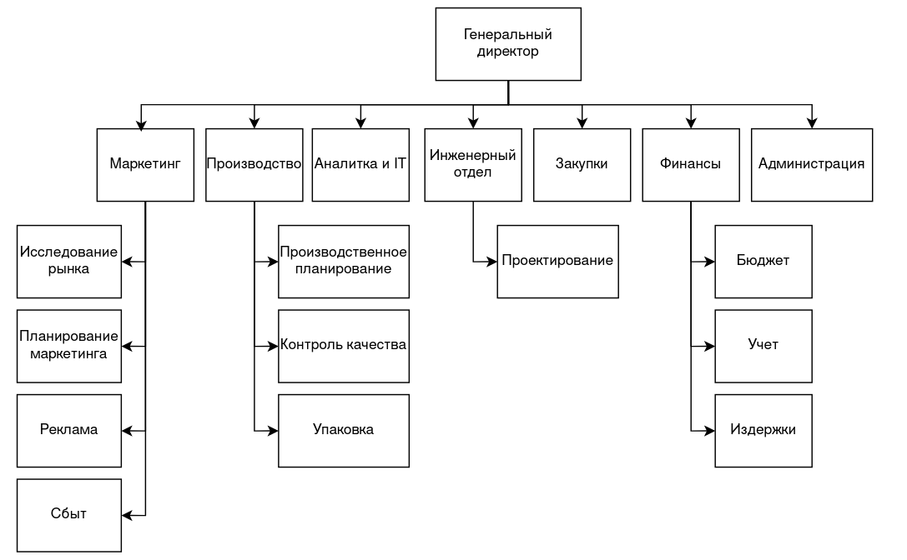
Задание 3:
По правилам изображения схем организационных структур управления разработать схему одного из вариантов структуры управления организацией, которая имеет следующие характеристики:
- организация выпускает три вида бытовой техники – посудомоечную машину, мясорубку и овощной комбайн;
- каждая продукция выпускается в отдельном цехе; объем выпуска продукции по 3 тыс. шт. в год каждого вида;
- в организации имеются структурные подразделения: отдел маркетинга и сбыта, отдел кадров, отдел главного конструктора, бухгалтерия, планово-экономический и юридический отдел.
Решение:
Тип структуры: дивизиональная (по продуктам).
